Operacijska Istraživanja - Prva lab. vježba

Blaž Solić, 0036524942

Korišten ChatGPT alat za pomoć pri odabiru opcija plottanja grafičkog rješavanja problema.

# Tekst zadatka

# *Poduzeće Didova lopata proizvodi dva proizvoda, P1 i P2 na tri grupe strojeva S1, S2 i S3. Prve dvije grupe kapaciteta su po 1500, a treća 1600 radnih sati. Prvi proizvod koristi 5 sati kapaciteta prve, 7.5 sati druge i 3 sata i 20 minuta treće grupe strojeva, dok proizvod P2 koristi redom 6h, 4h i 9 sati kapaciteta svake grupe strojeva. Ako dobit po P1 iznosi 30 eura, a dobit po P2 50 eura, isplanirati proizvodnju.*

# Matematički model problema

Postoje 3 ograničenja, za svaku grupu strojeva po jedno, ovisno o njihovom kapacitetu. Trebamo isplanirati proizvodnju tako da profit bude maksimalan i da optimalno iskoristimo dostupne resurse (strojeve).

## Primalna jednadžba

$$max: z=30x_{1}+50x_{2} \\ Ograničenja: \\ 5x_{1}+6x_{2} ≤1500 \left(grupa S1\right) \\ 7.5x_{1}+4x_{2} ≤1500 \left(grupa S2\right) \\ 3.33x_{1}+9x_{2} ≤1600 \left(grupa S3\right)$$

$$x_{1},x_{2} ≥0 (ograničenje nenegativnih brojeva)$$

## Dualna jednadžba

$$\min{W}= 1500y_{1} + 1500y_{2}+ 1500y_{3} \\ Ograničenja: \\ 5y_{1} + 7.5y_{2}+ 3.33y_{3} ≥ 30 \left(ograničenje x_{1}\right) \\ 6y_{1} + 4y_{2}+ 9y_{3} ≥60 \left(ograničenje x_{1}\right) \\ y_{1},y_{2}≥0 (ograničenje nenegativnih brojeva)$$

# Rješenja

$$x_{1}=131$$

$$x_{2}=129$$

Maksimalan profit = 10380 eura

Rješenje je optimalno.

Rješenje dualnog problema:

Y1 = 0

Y2 = 1.91

Y3 = 4.71

## Grafičko rješenje

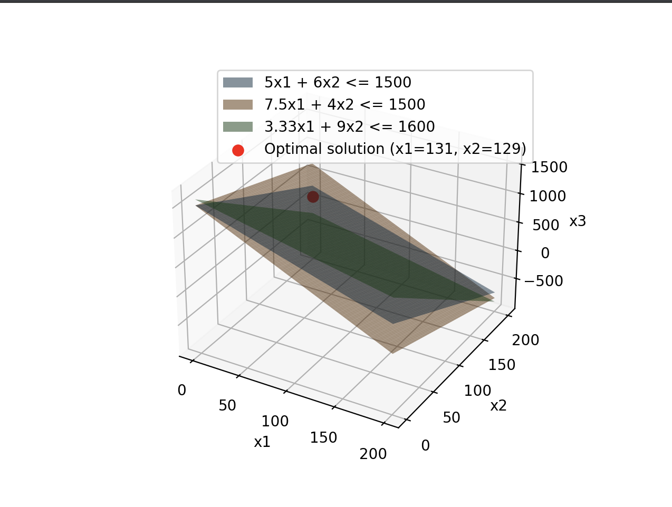

# Resursi

## Iskorištenost resursa

Uvrštavajući x1 i x2 u nejednažbe ograničenja primarnog problema dobivamo sljedeće:

$$S1:1429≤1500$$

$$S2:1498≤1500$$

$$S3:1597≤1600$$

Zaključujem kako resursi nisu u potpunosti iskorišteni te će sve grupe strojeva ukupno provesti 77 sati ne radeći.

## Analiza osjetljivosti

Za analizu osjetljivosti mijenjamo vrijednosti ograničenja te gledamo shadow price.

$$Shadow Price \left(SP\right)= \frac{Z_{B}-Z_{A}}{C_{B}-C_{A}}$$

$$SP\left(+1 sat grupe S1\right)=\frac{0}{1}=0 \\ SP\left(-1 sat grupe S1\right)=\frac{0}{-1}=0$$

$$SP\left(+1 sat grupe S2\right)=\frac{1.91}{1}=1.91euro$$

$$SP\left(-1 sat grupe S2\right)=\frac{-1.91}{-1}=1.91euro \\ SP\left(+1 sat grupe S3\right)=\frac{4.71}{1}=4.71euro$$

$$SP\left(-1 sat grupe S3\right)=\frac{-4.71}{-1}=4.71euro$$

$$SP\left(+2 sat grupe S3\right)=\frac{4.71}{2}=2.35euro$$

$$SP\left(-2 sat grupe S3\right)=\frac{-4.71}{-2}=2.35euro$$

Povećanje/smanjenje rada S2 i S3 grupe strojeva za samo 1 sat povećava profit. Povećanje/smanjenje rada S3 rada grupe za 2, 3 ili 4 sata također povećava profit.

Povećanje/smanjenje rada S1 ne utječe na profit te tako zaključujem da su resursi S1 grupe strojeva ipak u potpunosti iskorišteni.

# Cijeli brojevi

Za rješavanja primarnog problema korišteno je cjelobrojno programiranje.